## 期末考试ALL-INCLUDE

1. 禁止交头接耳
2. 关闭手机
3. 不准说话

#### 姓名：Sayi

|  |  |  |  |
| --- | --- | --- | --- |
| 1. 康乾盛世是历史上哪个朝代？ | | | |
| A．唐 | B． 清 | C． 元 | D． 宋 |

[Deepoove.con](http://deepoove.com/poi-tl)

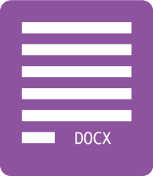Created By Sayi.